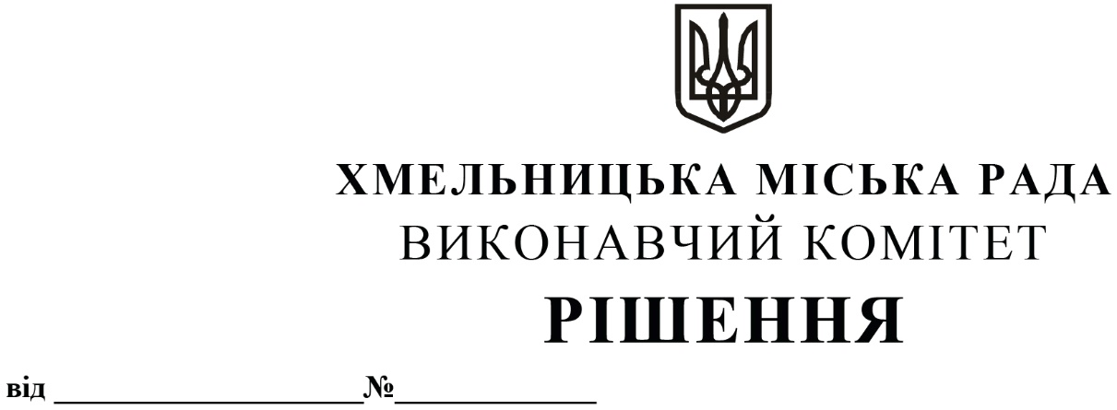

Про внесення на розгляд сесії міської ради пропозиції про затвердження Програми державного моніторингу у галузі охорони атмосферного повітря агломерації «Хмельницький» на 2022 - 2026 роки

Розглянувши клопотання управління з питань екології та контролю за благоустроєм, враховуючи протокол засідання Міжвідомчої комісії з питань здійснення державного моніторингу в галузі охорони атмосферного повітря Міністерства захисту довкілля та природних ресурсів України, на виконання постанови Кабінету Міністрів України від 14.08.2019 № 827 «Деякі питання здійснення державного моніторингу в галузі охорони атмосферного повітря» (зі змінами), наказу Міністерства захисту довкілля та природних ресурсів України від 25.02.2021 № 147 «Про затвердження форми Програми державного моніторингу в галузі охорони атмосферного повітря», з метою організації та здійснення державного моніторингу в галузі охорони атмосферного повітря на території агломерації «Хмельницький», керуючись законами України «Про охорону навколишнього природного середовища», «Про місцеве самоврядування в Україні», виконавчий комітет міської ради

ВИРІШИВ:

1. Внести на розгляд сесії міської ради пропозицію про затвердження Програми державного моніторингу у галузі охорони атмосферного повітря агломерації «Хмельницький» на 2022 - 2026 роки (далі – Програма) згідно з додатком.
2. Контроль за виконанням рішення покласти на заступника міського голови О. Шинкарука.

Міський голова О. СИМЧИШИН

